LIKOVNA UMETNOST
NAPOTKI ZA DELO NA DALJAVO - 3. č
4.-8. 5. 2020

1. in 2.ura | IZDELAVA BRALNE KAZALKE

- V tem tednu si boš izdelal/-a bralno kazalko. Lahko uporabiš spodnje ideje ali pa narediš čisto po svoje. Izdelava ni zelo zapletena. Če želiš, jo lahko izdelaš tudi za svoje domače.
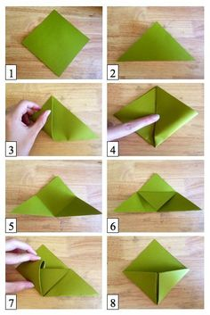
- Bralno kazalko uporabljamo pri branju knjig, da označimo do kam smo z branjem prišli in naslednjič od tam nadaljujemo.
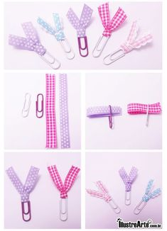
- Prijetno ustvarjanje.
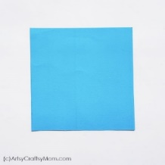 | 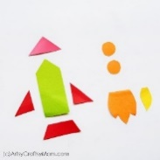
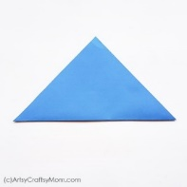 | 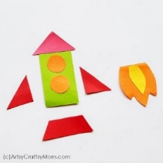
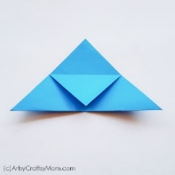 | 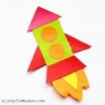
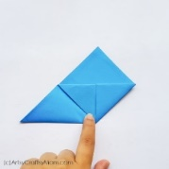 | 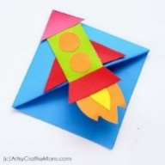
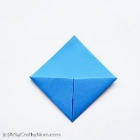

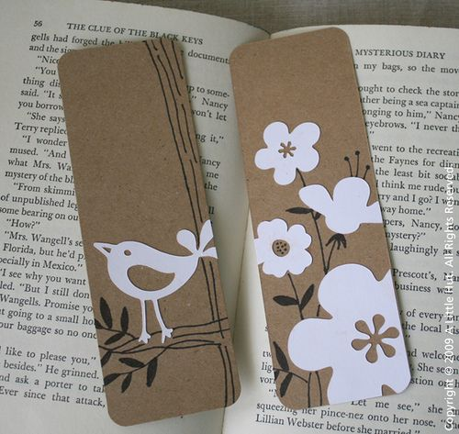
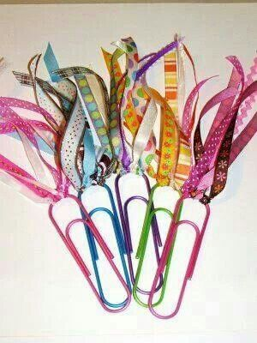
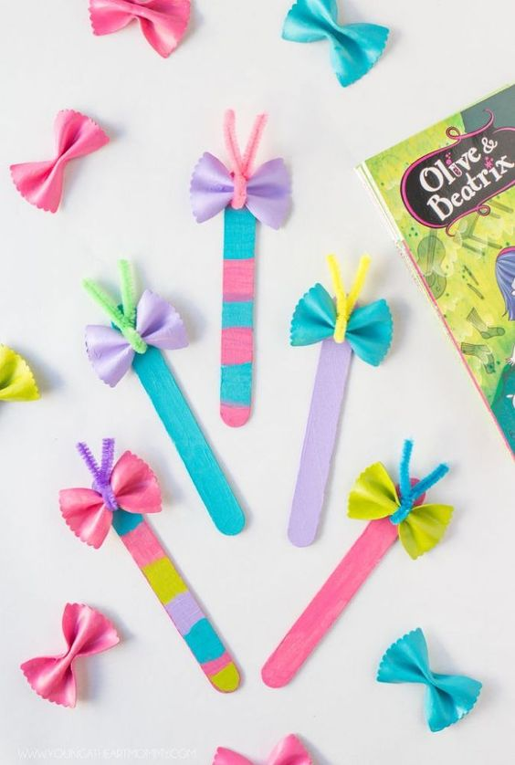

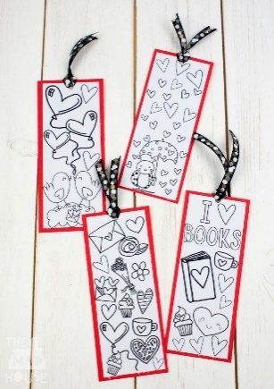
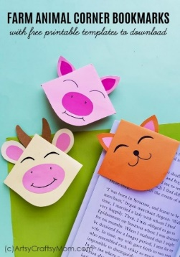

- Še nekaj povezav do ustvarjalnih idej:
https://artsycraftsymom.com/diy-farm-animal-corner-bookmarks/

- Koala: https://www.pinterest.com/pin/111816003236653704/
- Piščanček: https://www.pinterest.com/pin/552324341802768732/
- Srček: https://www.pinterest.com/pin/611082243175283524/

